Mikołaj Gamdzyk, Kinga Muszyńska, Anna Ociesa, Aleksandra Radzikowska
Fakultatywna praca z mikroekonomii
Przeprowadziliśmy ankietę wśród 100 studentek WZ UW na temat zależności między ceną za tusz do rzęs znanej marki, a podażą tuszów ze strony osiedlowej drogerii w Ząbkach.
Pytanie do studentek: Po jakiej maksymalnej cenie kupiłabyś tusz do rzęs w osiedlowej drogerii?
Pytanie do właściciela sklepu: Ile tuszów do rzęs byłby w stanie dostarczyć na rynek przy danej cenie?
Przyjęliśmy 5 uśrednionych wyników (średnia arytmetyczna) spośród 100 uzyskanych odpowiedzi. Wprowadzamy dane do modelu MMikroWZUW v.1.0 arkusz 1PopPod wraz z odpowiedziami uzyskanymi od właściciela sklepu.
Cena za tusz w zł | 30 | 40 | 45 | 50 | 60
Ilość popytu- Ile studentek byłby skłonnych kupić tusz do rzęs po tej cenie? | 57 | 37 | 12 | 6 | 3

Jako wyniki dla podaży przyjęliśmy na podstawie oszacowania i konsultacji z właścicielem osiedlowej drogerii w Ząbkach dane:
Cena za tusz w zł | 30 | 40 | 45 | 50 | 60
Ilość podaży- liczba tuszów przeznaczona do sprzedaży | 5 | 10 | 20 | 60 | 100

Po wprowadzeniu do modelu mamy:
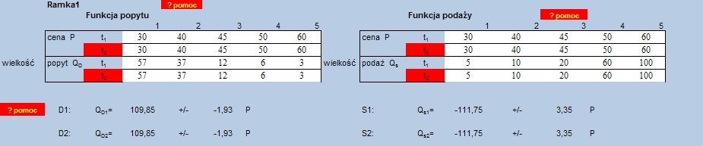
Interpretacja wyniku: Po wprowadzeniu do modelu danych rzeczywistych funkcja popytu ma wzór:
Qd = – 1,93P + 109,85
Funkcja podaży opisana jest wzorem:
Qs= 3,35 P – 111,75
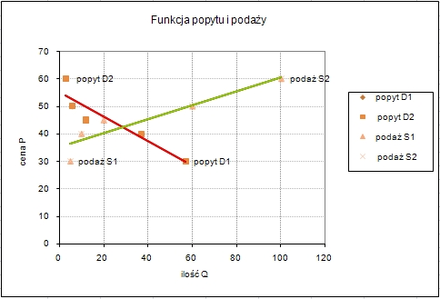
Interpretacja wyniku: Uzyskane wyniki rzeczywiste nie mają charakteru funkcji, nie leżą na prostych popytu i podaży.
Uzyskujemy nastepujący punkt przecięcia:
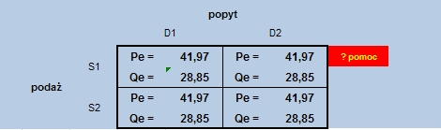
Interpretacja wyniku:
Równowaga na rynku tuszów osiągana jest przy cenie równowagi P = 41,97 zł przy ilości średnio 28,85, czyli w przybliżeniu 29 tuszów do rzęs.
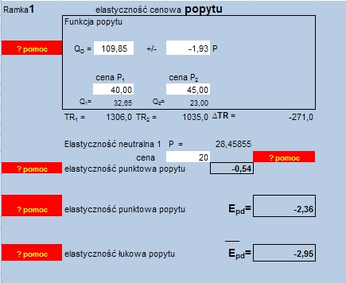
Uzyskane funkcje podaży i popytu wprowadzamy do arkusza 4ElastyczPopPod w celu policzenia cenowej elastyczności popytu i cenowej elastyczności podaży w punkcie równowagi.
Wyniki cenowej elastyczności w punkcie dla obu funkcji:
Interpretacja wyniku:
W punkcie równowagi na rynku tuszu do rzęs mamy do czynienia z elastycznym popytem i elastyczną podażą. Oznacza to, że dla ceny P_{e} = 41,97 zł, każda zmiana ceny wywoła procentową zmianę popytu, która stanowi -2,81 procentowej zmiany ceny. Również podaż na tusz do rzęs jest elastyczna, co oznacza, że dla ceny równowagi rynkowej, każda zmiana ceny wywoła procentową zmianę wielkości podaży, która stanowi 4,87 procentowej zmiany ceny. Elastyczne wskaźniki elastyczności cenowej popytu i podaży dowodzą, że mamy do czynienia z dobrem normalnym.
Przy niższym poziomie ceny wynoszącym P = 37 zł mamy do czynienia z niedoborem rynkowym w wysokości 26,24 sztuki. Przy tym poziomie ceny punktowa elastyczność jest elastyczna, jednakże jest mniejsza aniżeli w punkcie równowagi rynkowej. Natomiast punktowa elastyczność podaży jest elastyczna, jednakże jest większa niż w punkcie równowagi.

